РЕСПУБЛИКА БУРЯТИЯ МУНИЦИПАЛЬНОЕ ОБРАЗОВАНИЕ

«ХОРИНСКИЙ РАЙОН»

«Муниципальное бюджетное дошкольное образовательное учреждение

«Хоринский детский сад «Ромашка»

671410, РБ, Хоринский район, с. Хоринск, ул. Промышленная,

28. 8(30148)23-4-05.

E-mail [horinsk.detsad.@mail.ru](mailto:horinsk.detsad.@mail.ru)

Познавательно-творческий проект ко Дню Матери «Знаешь, как люблю тебя я, мама?»

Подготовили воспитатели: Татаурова М.М., Саломатова Н.П. Участники проекта: дети старшей группы

16.11.2020 - 27.11.2020г.

Познавательно-творческий проект ко Дню Матери: «Знаешь, как люблю тебя я, мама?»

Вид проекта: познавательно - творческий.

Участники проекта: воспитатели и дети старшей группы.

Сроки реализации проекта:16.11.20. – 27.11.20г.

Мы по дороге жизни шагаем,

Мы счастье идем созидать,

И, слова милей мы не знаем

Чем слово чудесное: «МАТЬ»…

*Проблема*:

Мать считается хранительницей семьи. И, конечно, именно мама играет важную роль в жизни каждого человека. Любовь мамы - это забота и помощь во всём. Развитие отношений между ребёнком дошкольного возраста и матерью имеет большое значение для развития личности ребёнка. Дети часто не знакомы с такими понятиями, как забота, сопереживание и сочувствие. Любовь к матери делает людей благородными, порядочными и достойными уважения.

***Актуальность.***

В последнее время, в календаре появилось много праздников. Мы решили обратить внимание на «День Матери», так как он схож с привычным - «8 Марта». Но разница в том, что в этот день поздравляют, чествуют, благодарят женщин, у которых есть дети: мам и бабушек. Мама у всех на свете одна. Именно она делает всё для того, чтобы мы были счастливы. К ней мы идём со своими проблемами. Она всегда всё поймёт, утешит и обнадёжит. Сколько бы мы не говорили о маме – этого будет мало. Важно, чтобы дети понимали, что значит мама в судьбе каждого из них, какую роль она играет в семье. Кроме того, в беседе с детьми, нам удалось выяснить, что практически все дети знают и могут рассказать, чем их мамы заняты дома, о своей совместной с ними деятельности, но не все знают, где и кем работают их мамы, не могут рассказать и о маминых увлечениях.

Наш проект – прекрасный повод поразмышлять о роли матери и семьи в жизни каждого человека. О семейных традициях и их развитии в современных условиях. Об уважении и почитании матерей, желании помогать и заботиться о них. Проект направлен на развитие положительного отношения ребенка к окружающему миру, приобщению детей к общечеловеческим ценностям, любви к самому близкому и родному человеку – маме, а так же на акцентирование внимания родителей на мысли о том, что положительное самоощущение у детей появляется в результате эмоционально наполненных, доверительных контактов с родными и близкими. Уважительное отношение к родителям лежит в основе народной педагогики.

***Тема совместной деятельности:*** «Знаешь, как люблю тебя я, мама?».

**Цель:** Сформировать осознанное понимание значимости мамы в жизни детей. Воспитывать уважение и заботу, умение бережно относиться, желание помогать и делать приятное маме, самому дорогому человеку на земле. Развивать желание участвовать в праздниках для мам.

**Задачи:**

- Обобщить знания детей о международном празднике - «День Матери».

- Побуждать детей выражать благодарность своим матерям за заботу через продуктивную деятельность (рисунки цветными карандашами «Портрет мамы», поделки к празднику «сердечки из солёного теста», коллективная аппликация «ваза с цветами для мамы»- аппликация, составление творческих рассказов о мамах, видео - поздравления мамам – стихи и песня.

- Воспитывать у детей уважительное и заботливое отношение к матери, желание оказывать ей посильную помощь, расширять знания детей о роли мамы в их жизни.

- Способствовать сплочённости детского и родительского коллектива.

- Развивать познавательный интерес, инициативность, самостоятельность, творческие способности детей.

- Способствовать развитию всех компонентов устной речи через словесные, дидактические и сюжетно-ролевые игры, выразительное чтение стихов, пословиц, составление рассказов о маме.

- Развивать коммуникативные навыки детей, умение находить выход из проблемных ситуаций.

- Воспитывать доброжелательное общение детей в играх, продуктивной совместной деятельности между сверстниками и взрослыми.  
- Создать хорошее, радостное настроение у детей и их близких.

***Выявление проблемы:***скоро праздник – День Матери. Что вы знаете об этом празднике? Как его отмечают? Как лучше поздравить маму?

***Предполагаемый результат:***

- Обогащение знаний детей о роли мамы в их жизни, через раскрытие образа матери в поэзии, в живописи, музыке, художественной литературе.

- Воспитание заботливого, уважительного отношения к маме, ко всем членам семьи.

- Усвоение детьми разницы в похожих праздничных датах.

- Владение понятием «Семья», расширение информации о своей семье.

- Улучшение взаимоотношений в семье между разными поколениями, через совместную деятельность и праздничную атмосферу, созданную в детском саду.

- Совершенствование уровня накопленных практических навыков детей и родителей:

- развитие начал словотворчества,

- развитие художественного вкуса детей и взрослых,

- развитие творческих способностей детей в продуктивной и в музыкальной деятельности,

***Итоговое мероприятие:***видео-поздравление мамам, вручение подарков, сделанных своими руками.

***Интеграция ОО:*** социально-коммуникативное развитие, познавательное развитие, речевое развитие, художественно-эстетическое развитие.

|  |  |  |
| --- | --- | --- |
| **Образовательная область** | **Содержание** | **Основные задачи** |
| Социально-коммуникативное развитие. | Игровая деятельность:  *сюжетно - ролевые игры* «Дочки-матери», «Семья», «Мама на работе». *дидактические игры* «Скажи ласково», «Накрой на стол», «Укрась шляпку», «Мама – детеныши», «Моя мама самая…». | Продолжить развивать игровую деятельность детей, совершенствовать умение самостоятельно выбирать тему для игры, развивать сюжет на основе полученных знаний, полученных при восприятии окружающего. |
| Образовательная деятельность:  беседы на темы  «Как я помогаю маме дома», «Мамино любимое занятие», «Мамы разные нужны, мамы всякие важны». Продуктивная деятельность: поделки из солёного теста | Расширять представления детей о различных профессиях, о значимости труда людей и уважительному отношению к нему. Развить желание вместе с взрослым и с их помощью выполнять несложные трудовые поручения. |
| Совместная деятельность:  рассматривание семейных фотоальбомов, оформление газеты «Мамы всякие важны, мамы разные нужны». Анкетирование родителей. | Развивать общение и взаимодействие ребенка с взрослыми и сверстниками. Формировать гендерную, семейную принадлежности. |
| Познавательное развитие. | Образовательная деятельность:  тематическая беседа «Международный праздник – День Матери» | Сформировать осознанное понимание значимости мамы в жизни детей. Обобщить знания детей о международном празднике - «День Матери». |
| Совместная деятельность: Решение проблемных ситуаций «Мама пришла с работы уставшая. Что ты будешь делать?», «Почему моя мама расстраивается, огорчается? Как это исправить?» | Развивать коммуникативные навыки детей, умение находить выход из проблемных ситуаций. |
| Речевое развитие. | Образовательная деятельность:  по теме «Моя мама лучше всех», заучивание стихотворений наизусть о маме, составление описательных рассказов «Моя мама самая, самая…». Разучивание пословиц и поговорок о матери и семье, чтение произведений о маме.  Игровая деятельность:  словесные игры «Назови ласково», «Моя мама самая…», «Что умеют наши мамы», «Профессия мамы». | Продолжать учить выразительно пересказывать, рассказывать литературный текст, составлять описательные рассказы. Способствовать развитию всех компонентов устной речи (обогащение лексического запаса, формирование грамматического строя речи, развитие звуковой культуры речи, развитие связной диалогической и монологической речи. |
| Художественно-эстетическое развитие. | Продуктивная деятельность  рисование портретов мам цветными карандашами, коллективная аппликация «Ваза с цветами»,  изготовление поделок к празднику. | Совершенствовать изобразительные навыки и умения, формировать художественно - творческие способности. Развить чувство формы, цвета, пропорций; художественный вкус. |
| Совместная деятельность:  чтение рассказов: Емельянов Б. «Мамины руки», Е.Пермяка «Как Миша хотел маму перехитрить», «Мамино горе», сказок «Кукушка» ( ненецк.), «Айога» (нанайск.), «Сказки о глупом мышонке» С.Маршака, стихотворений: С. Михалков «А что у вас?», А. Барто «Разлука», «Разговор с мамой», «Мама ходит на работу», М.Пляцковский «Мамина песенка»,  Е. Благинина «Мамин день». | Развить желание рассказывать о своем отношении к конкретному поступку литературного персонажа, помочь детям понять скрытые мотивы героев произведения,приобщить их к словесному искусству. |
| Подготовка и проведение видео - поздравления мамам. | Развивать музыкальные навыки и способности. Формировать эстетический вкус. Развивать желание проводить праздники для мам. |
|  |  |  |

Основными методами и приёмами проекта являются: беседы, чтение художественных произведений, решение проблемных ситуаций, дидактические игры, а так же подготовка и участие детей в видео - поздравлении «Мамочка любимая моя». Сотрудничество с семьёй позволяет более успешно реализовать поставленные задачи, т.к. в семье дети приобретают первоначальный опыт общения. Маленький ребёнок, как губка, впитывает образцы поведения значимых взрослых.

Практическая значимость проекта:

*Для детей:* сформированы позиция помощника и защитника, доброжелательные отношения к женщине, к матери и уверенность в своих возможностях.

*Для воспитателя*: состоялась реализация поставленных задач по теме проекта. Получили признание родителей.

*Для родителей:* узнали больше о способностях своих детей, появилась уверенность в сформированных навыках ребёнка в заботе о своих близких.

**1 этап: Подготовительный.**

(с 16 по 20 ноября).

- Изучение психолого-педагогической литературы по данной теме.

- Подбор методического, дидактического и иллюстративного материала для реализации проекта.

- Разработка, планирование проекта и методического сопровождения к нему, составление календарно-тематического планирования совместной деятельности с детьми, педагогами и родителями.

- Подбор литературных и музыкальных произведений по данной тематике для изучения и разучивания с детьми.

- Анкетирование детей и родителей.

- Обогащение познавательно-развивающей среды дидактическими играми, демонстрационными пособиями, видеороликами и фотоальбомами по теме проекта.

- Подбор журналов, литературы для индивидуальной работы с родителями на тему «Роль матери в воспитании ребенка в семье».

- Статьи в родительский уголок «День матери: история и традиции», «Изречения известных людей о маме».

**2 этап: Введение детей в проблемную ситуацию.**

(с 19 по 20 ноября).

Воспитатель: ребята, приближается замечательный праздник – День Матери. Этот праздник отмечают во всем мире. Что вы знаете об этом празднике? Кого в этот день поздравляют и как?

Давайте и мы с вами поздравим наших мам с этим праздником. Подумайте и скажите, как лучше организовать наше поздравление и что для этого нужно сделать? Какие подарки можно приготовить для наших мамочек? Кто сможет в этом нам помочь?

С детьми составляется план совместной деятельности.

**3 этап: Основной - реализация проекта.**

**Календарно-тематическое планирование (23-27 ноября).**

|  |  |  |
| --- | --- | --- |
| **Дата** | **Содержание деятельности** | **Участники** |
| Понедельник 23 ноября. | Утро (совместная деятельность):  *Чтение* М. Пляцковский «Мамина песенка». *Словесные игры* «Назови ласково», «Моя мама самая…», *д/и* «Укрась портрет мамы шляпками». | Воспитатели Дети. |
| ООД:  *Тематическое занятие* «Международный праздник – День Матери». *Музыкальное занятие*: разучивание музыкального репертуара к празднику. *Коллективная аппликация* «Ваза с цветами». | Воспитатели Дети. |
| II-пол. дня:  *Речь с движениями* «Маму я свою люблю…». *Рассматривание альбомов* с семейными фотографиями. *Сюжетно-ролевая игра* «Дочки-матери». | Воспитатели Дети |
| Вторник 24 ноября. | Утро (совместная деятельность):  *Знакомство с поговорками и* *пословицами* о матери и семье. *Чтение* нанайской народной сказки «Айога». *Сюжетно-ролевая игра* «Семья». | Воспитатели Дети |
| ООД:  *Рисование*«Портрет мамы». *Индивидуальное заучивание* пословиц и поговорок о матери и семье.  II-пол. дня:  *Решение проблемных ситуаций* – «Почему мама расстраивается и огорчается. Как это исправить?» » *Чтение*рассказов Е. Пермяка «Как Миша хотел маму перехитрить», «Мамино горе». | Воспитатели Дети Воспитатели Дети |
| Среда 25 ноября. | Утро (совместная деятельность):  *Беседа* «Как я помогаю дома маме?» *Чтение и разучивание* стихотворения Э. Мошковская «Письмо». *Д/и* «Укрась шляпку», «Накрой стол к чаепитию». | Воспитатели Дети |
| ООД:  *Развитие речи*: составление описательных рассказов «Моя мама лучше всех». *Словесные игры* «Назови ласково», «Моя мама самая…». | Воспитатели Дети |
| II-пол. дня:  *Сюжетно-ролевые игры* «Дочки-матери». *Разучивание индивидуальных* *стихотворений* о маме к празднику. *Чтение* ненецкой народной сказки «Кукушка» | Воспитатели Дети |
| Четверг 26 ноября. | Утро (совместная деятельность):  *Чтение стихотворения* А. Барто «Мама ходит на работу». *Решение проблемных ситуаций* «Мама пришла с работы уставшая. Что ты будешь делать?» *Речь с движениями* «Маму я свою люблю…» | Воспитатели Дети |
| ООД:  *Музыкальное занятие*: разучивание музыкального и литературного репертуара к празднику. *Ручной труд*: изготовление поделок для мам | Воспитатели Дети |
| II-пол. дня: Беседа «Мамы разные нужны, мамы всякие важны». Чтение стихотворения С. Михалкова «А что у вас?» Сюжетно-ролевая игра «Мама на работе». Оформление альбома «Пословицы и поговорки» | Воспитатели Дети |
| Пятница 27 ноября. | Утро (совместная деятельность):  *Беседа* «Мамино любимое занятие». *Словесные игры* «Что умеют наши мамы», «Профессия мамы». *Чтение* Е. Благининой «Мамин день». | Воспитатели Дети |
| ООД:  Совместная продуктивная деятельность: лепка из солёного теста  II-пол. дня: видео – поздравление мамам | Воспитатели Дети |

**4 этап: Заключительный**

Видео – поздравление мамам, вручение подарков.

*Список литературы*

1. Алябьева Е. А. Тематические дни и недели в детском саду. Планирование и конспекты. - М.: Сфера, 2005.
2. Веракса Н.Е., Комарова Т.С. , М.А. Васильева. Примерная основная общеобразовательная программа дошкольного образования «От рождения до школы». - М.: Мозаика - Синтез, 2010.
3. Гербова В.В Занятия по развитию речи в подготовительной к школе группе детского сада. – М.: Просвещение, 1994.
4. Калинина Р. Р. Тренинг развития личности дошкольника: занятия, игры, упражнения. – СПб., 2004.
5. Кочкина Н.А. Метод проектов в дошкольном образовании. Методическое пособие / Н.А. Кочкина. – М.: МОЗАИКА-СИНТЕЗ, 2012.
6. Краснощекова Н.В. Сюжетно - ролевые игры для детей дошкольного возраста. – Ростов-на- Дону: Феникс, 2012.
7. Лопатина А. А., Скребцова М. В. Воспитание нравственных качеств у детей. – М., 2008.
8. Нищева Н.В. Конспекты подгрупповых логопедических занятий в подготовительной к школе группе детского сада для детей с ОНР. – СПб.: ДЕТСТВО-ПРЕСС, 2007.
9. О маме. Стихи и рассказы. – М.: Детская литература,1988.
10. Петрова В. И., Стульник Т. Д. Нравственное воспитание в детском саду. – М., 2006.
11. Сахипова З.Г. Читаем детям. – Ленинград: Просвещение, 1987

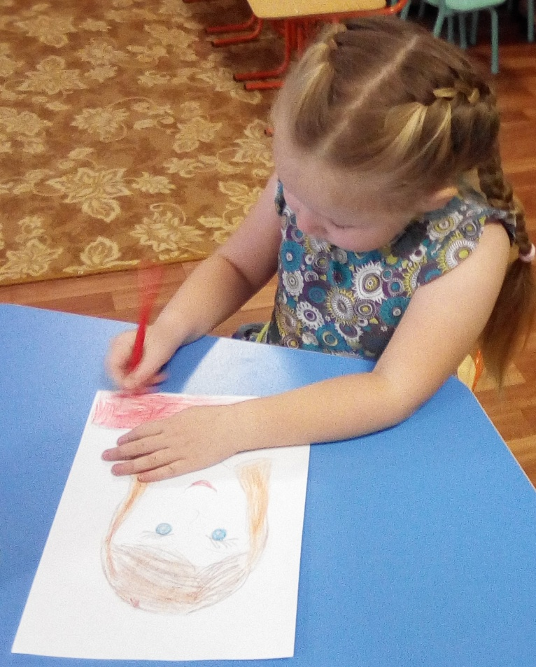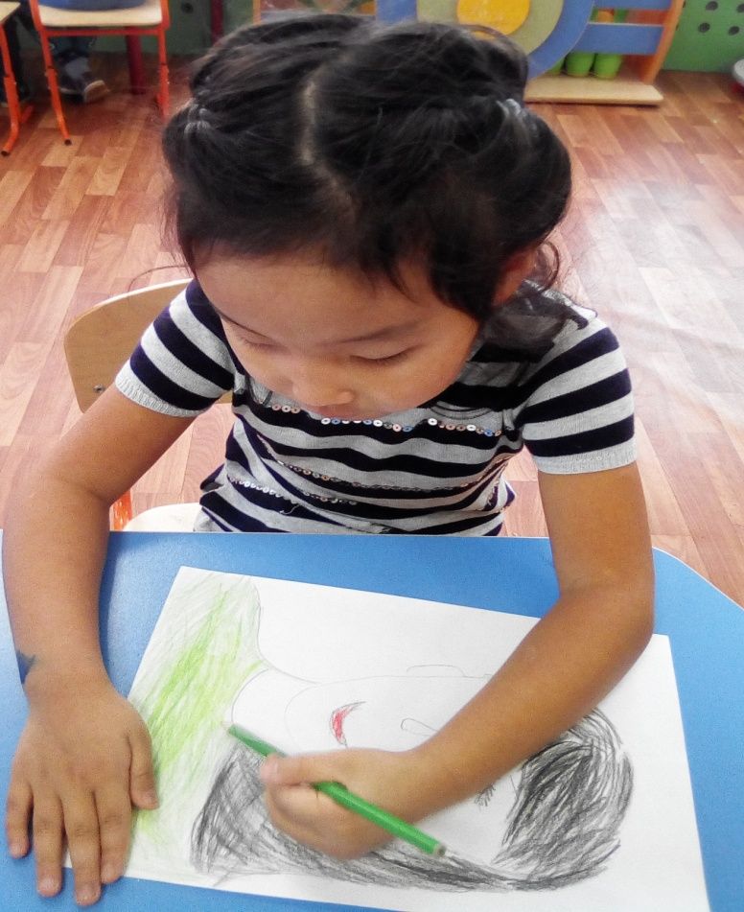

*Рисование*«Портрет мамы».

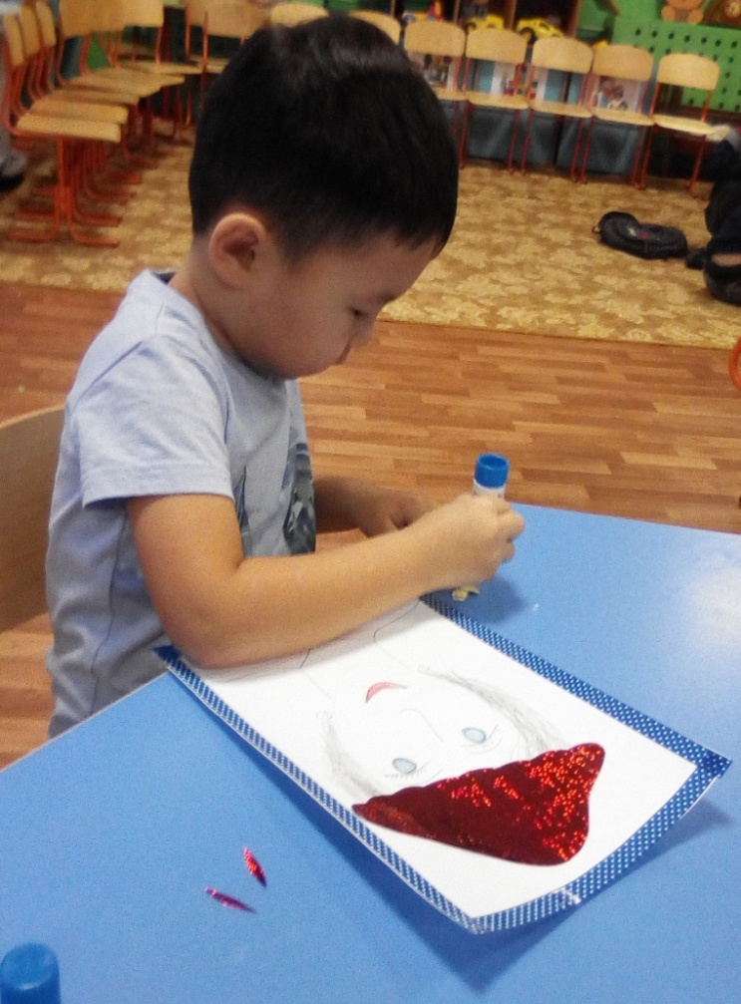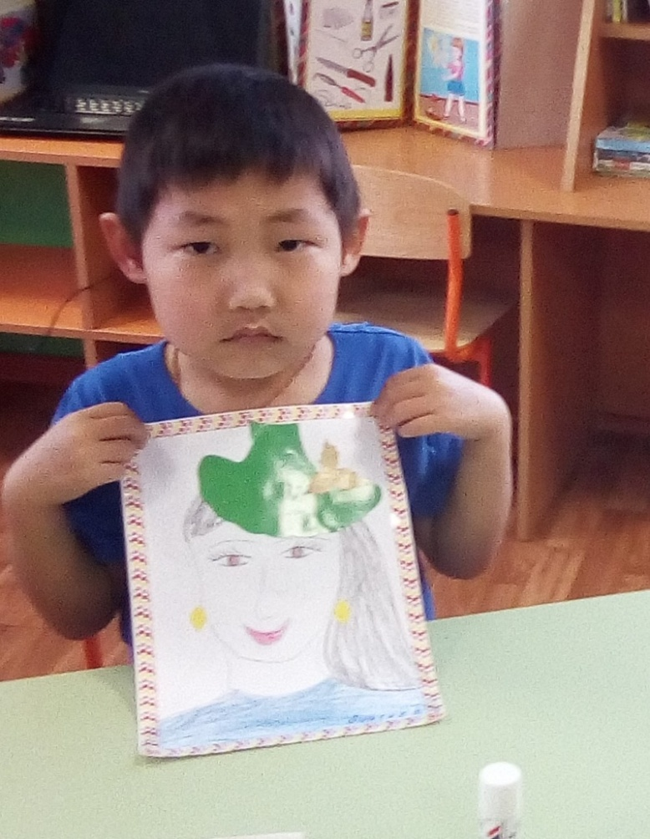

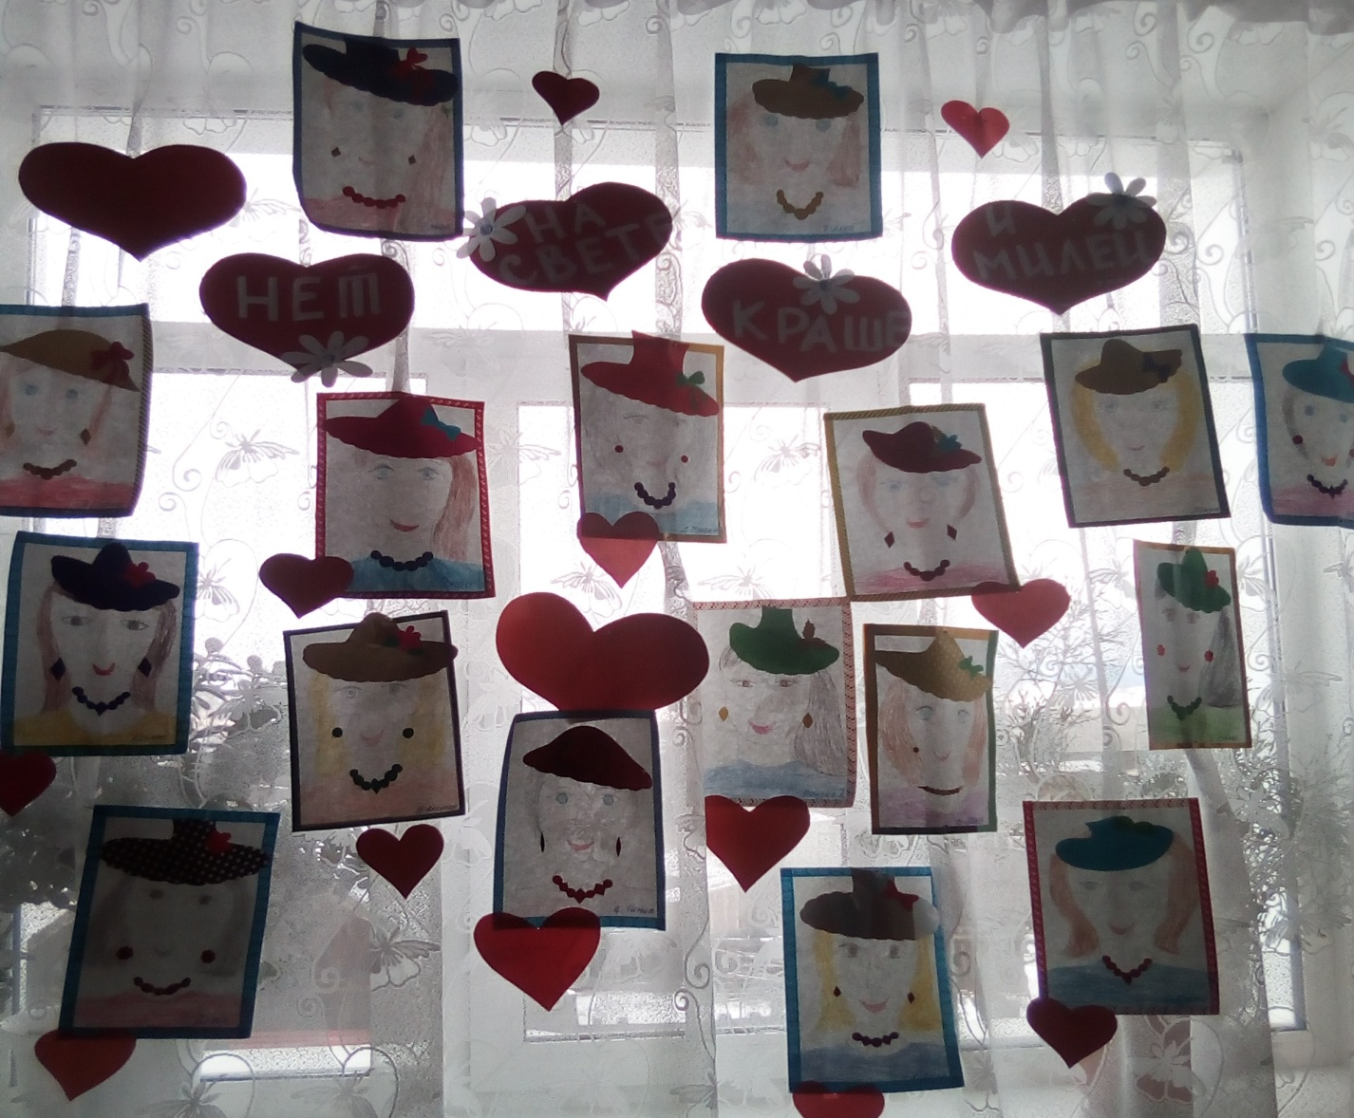

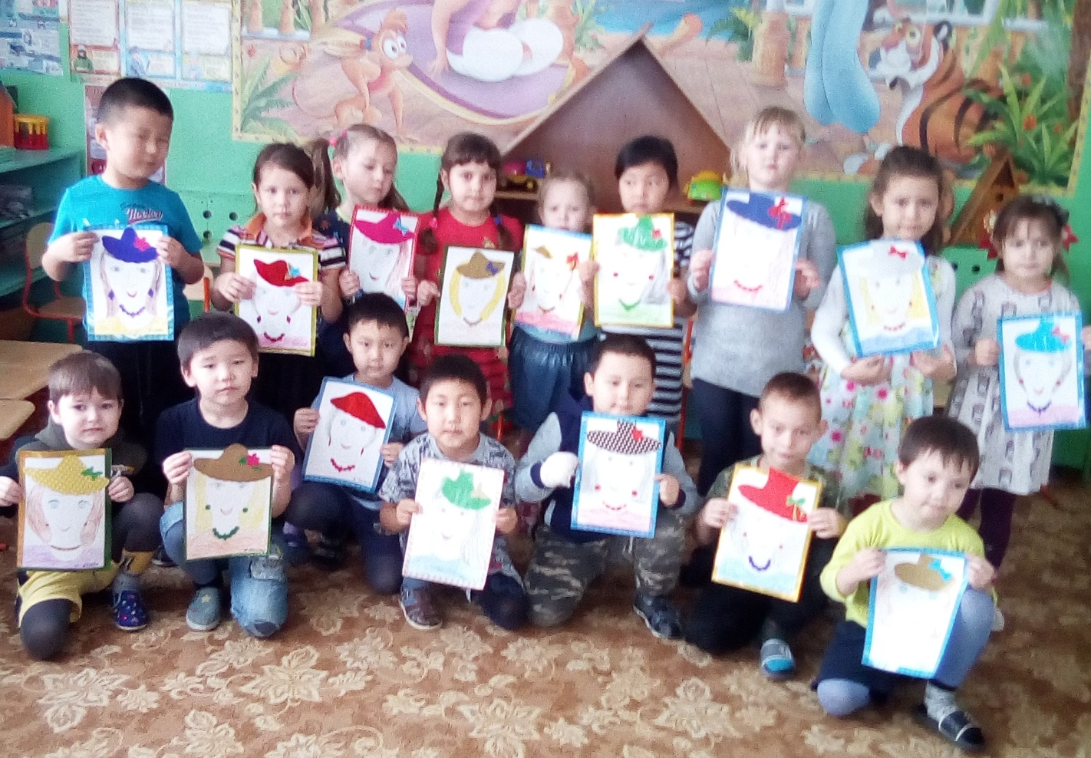

«Укрась портрет мамы шляпками».

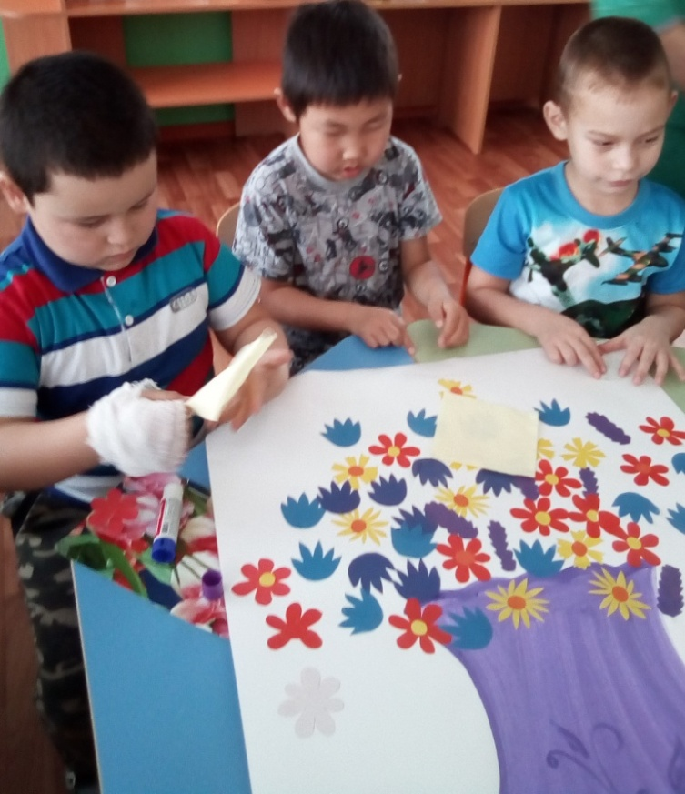 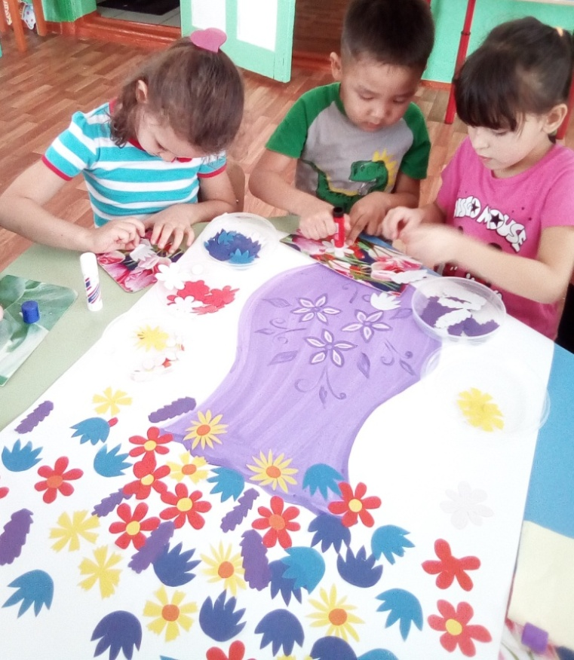

Коллективная аппликация «Ваза с цветами».

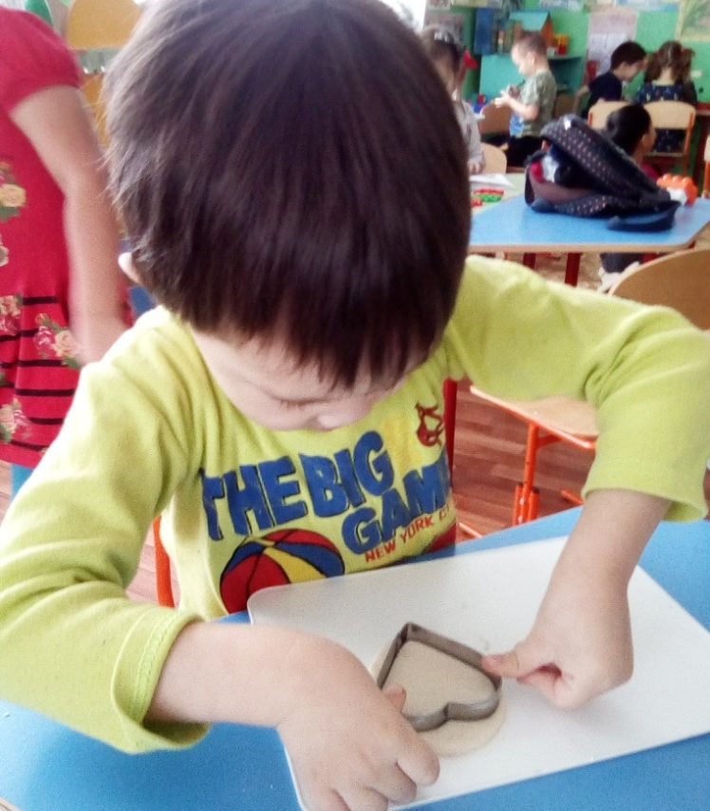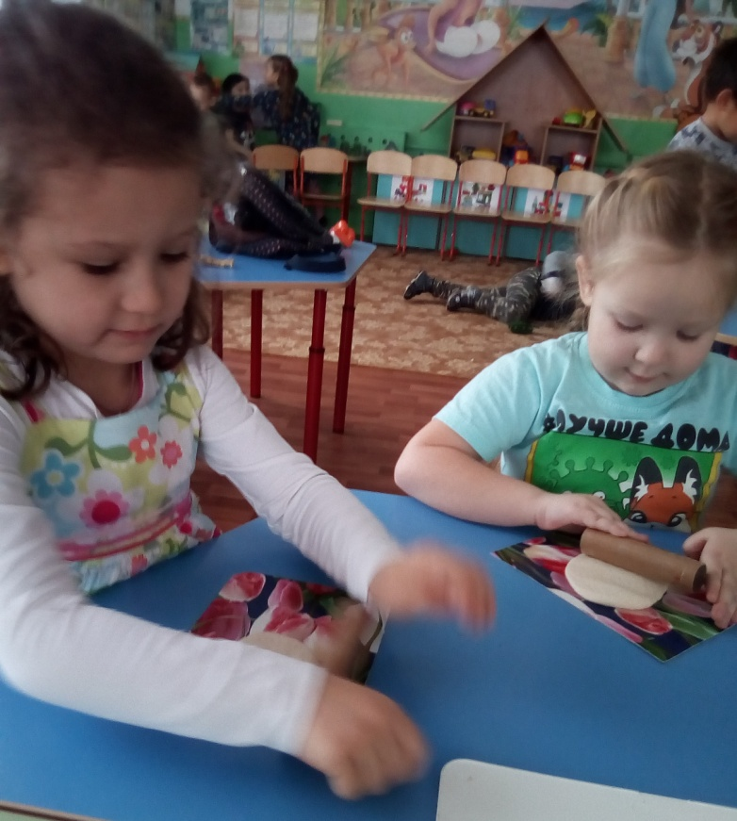

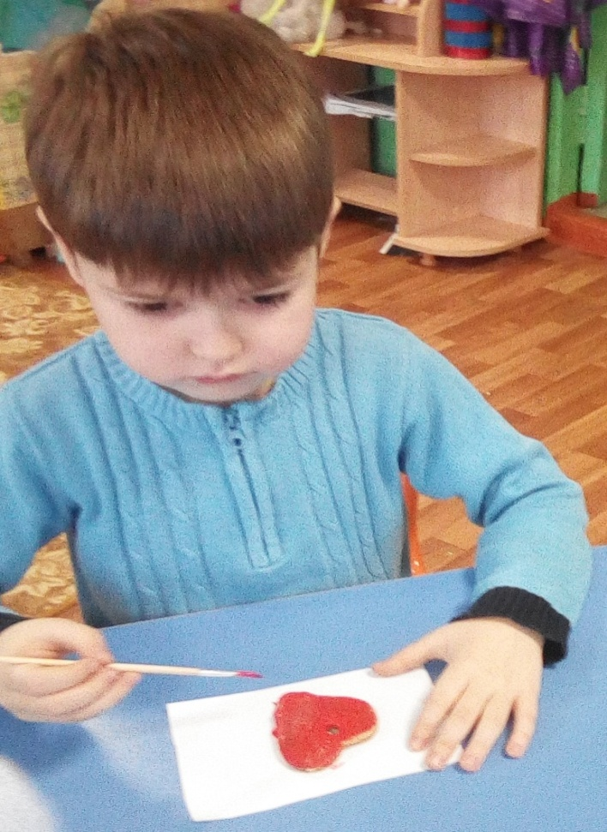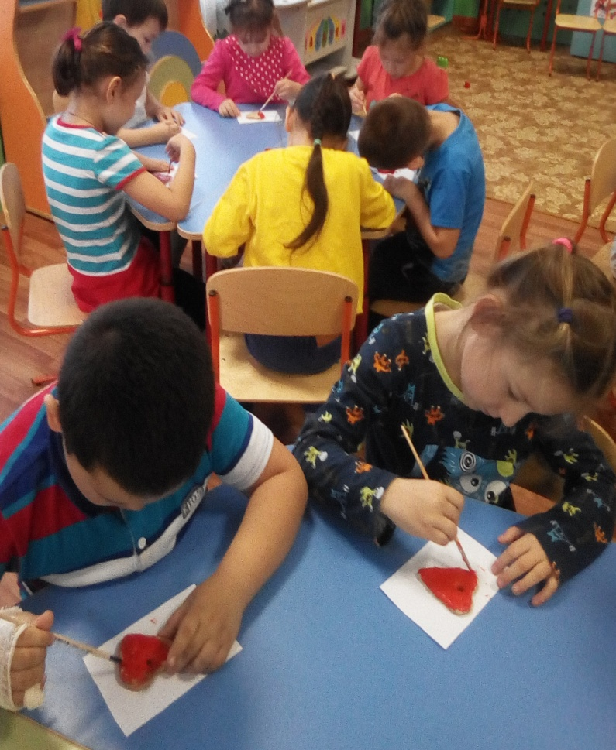

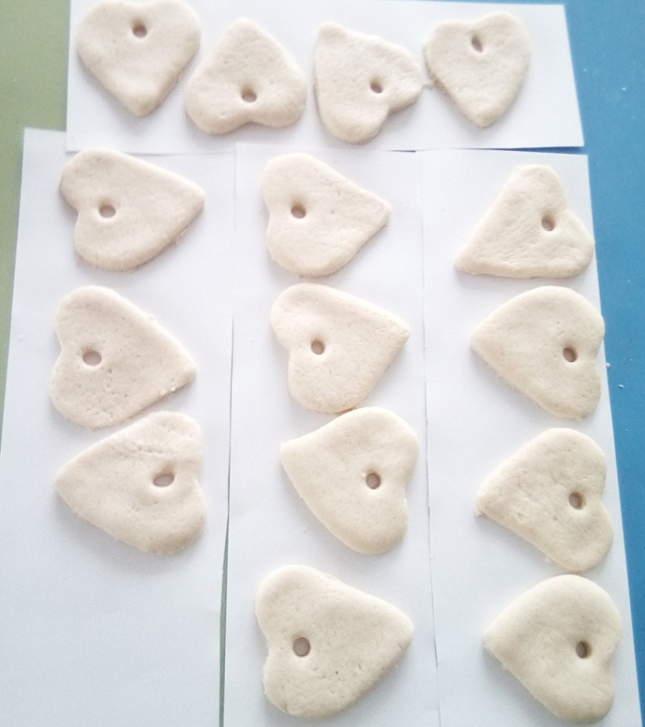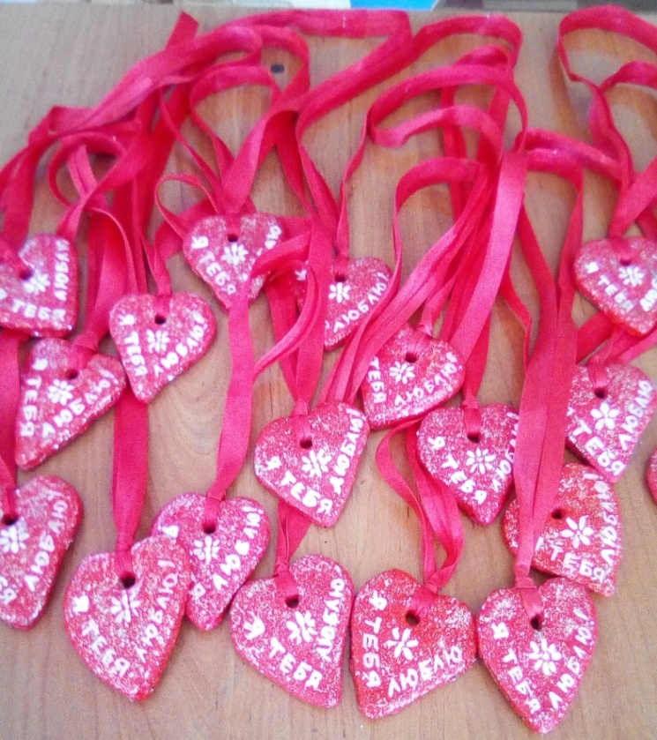

Лепка из солёного теста «Подарок мамочке».